**Государственный музей Востока**

**Вопросы для олимпиады 2024-2025.**

**Тур I. (Заочный)**

**Для дошкольников**

1. Прочитайте произведение А.С. Пушкина «Сказка о золотом петушке». В какую сторону света повернулся волшебный петушок, предупреждая об опасности?

* В небо;
* **На восток;**
* На север;
* Направо.

[Сказка о золотом петушке — Пушкин. Полный текст стихотворения — Сказка о золотом петушке (culture.ru)](https://www.culture.ru/poems/4443/skazka-o-zolotom-petushke?ysclid=ly0eax9r8q749413157)

1. Зима в Северной Азии длится дольше, чем лето. Как называется ночь, когда солнце на много месяцев покидает небосвод?

* **Полярная;**
* Снежная;
* Черная;
* Длинная.

<https://dic.academic.ru/dic.nsf/enc3p/239790>

1. Посмотрите на изображение одного из наиболее популярных божеств в Индии. Обращение к этому богу с головой слоненка является залогом успеха любого мероприятия. Как его зовут в Индии?

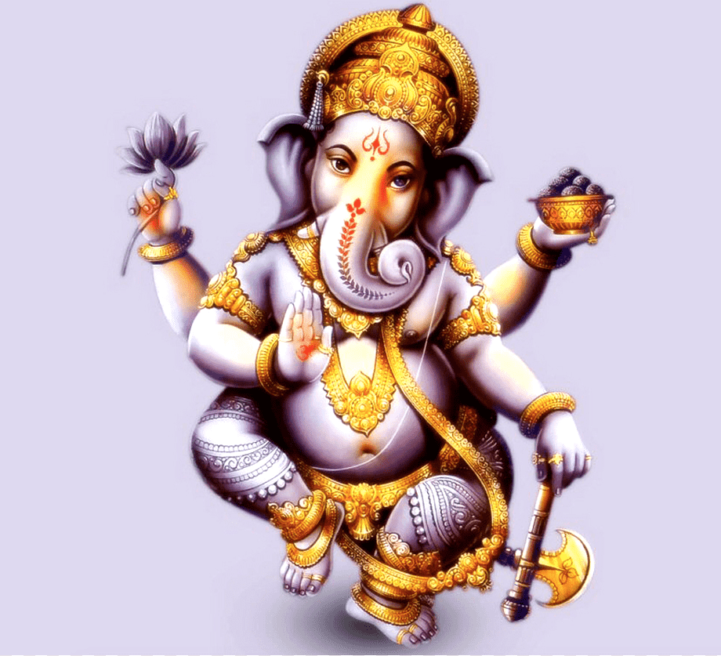

* **Ганеша;**
* Шани;
* Гильгамеш;
* Ганга.

<https://dic.academic.ru/dic.nsf/enc_myphology/2098/%D0%93%D0%90%D0%9D%D0%95%D0%A8%D0%90>

1. Разгадайте ребус и узнайте название восточной страны. Выберите его.

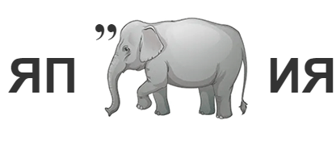

* Индия;
* Таиланд;
* **Япония;**
* Китай.

1. В каждом восточном городе есть специальное место, где можно узнать последние новости, продать и купить все, что угодно. Наибольшим успехом пользуются у прохожих ряды с восточными сладостями. Как называется это место?

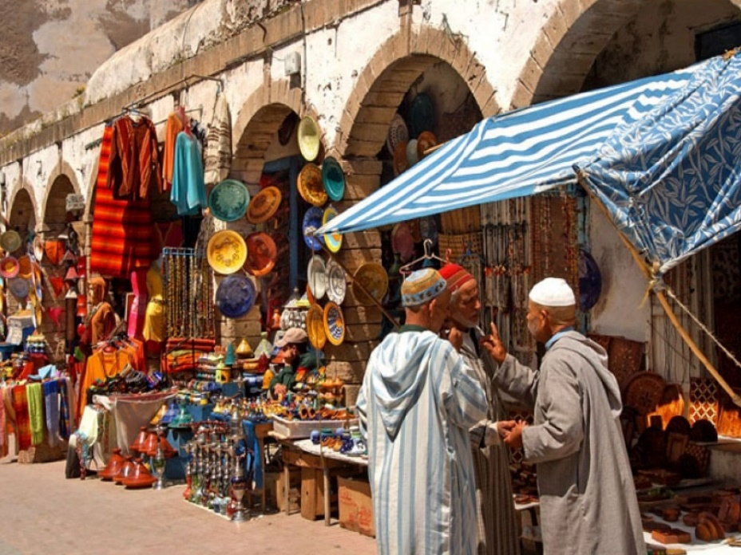

* Ларек;
* Рынок;
* **Базар;**
* Баня.

<https://dic.academic.ru/dic.nsf/enc2p/204998>

**Тур I. (Очный)**

*Зал искусства Кореи*

1. Найдите и рассмотрите парадный костюм корейского военачальника. Он состоял из красного халата с мехом по краям, украшенного круглыми заклепками. Военачальник носил шлем, также украшенный мехом и золочеными накладками. Рассмотрите фантастическое существо, которое эффектно украшает плечи халата и шлем. Его образ в Корее олицетворял королевскую власть и могущество, и изображения на костюме сообщают нам, что военачальник происходил из знатного рода и прославился своими деяниями. Изучив экспозицию, запишите, как называется существо.

|  |  |  |  |  |  |
| --- | --- | --- | --- | --- | --- |
|  |  |  |  |  |  |

**Дракон**

2. В этом же зале хранится обеденный столик. Этот столик сделан из дерева и покрыт изящной резьбой. Такие изящные столики устанавливались на полу в маленьких и уютных комнатках. Угощения корейцы обычно предпочитают есть сидя на подушках на полу вокруг стола. Прочитайте этикетку, внимательно рассмотрите ножки этого столика и выберите, на что они похожи.

А.**Б. **В.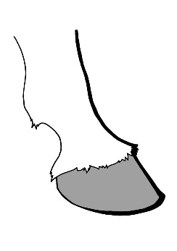Г.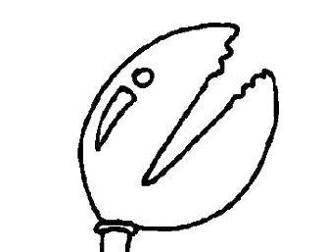

**Ответ: Б**

*Зал искусства Китая*

3. В Китае очень любили этих питомцев, особенно золотого или серебряного цвета. Их содержали как украшения в богатых домах и во дворцах китайского императора. Постепенно они стали повсеместным увлечением горожан. Найдите фарфоровый предмет, где помимо этих питомцев изображены утки и аисты в лотосовом пруду. Изучив экспонат, укажите, о каких питомцах идет речь.

А.  Б.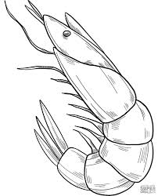 **В.** Г.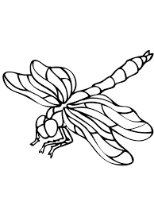

**Ответ: В**

1. Найдите в зале две скульптуры существ, которых в Китае называют «шицзы». В их внешности можно заметить черты собак, лягушек и даже драконов. У шицзы огромная голова, торчащие уши, круглые выпуклые глаза и длинные завитые усы. Шицзы считались стражами, ведь все китайцы верили в их магическую силу. Они были настолько популярны, что в Китае даже вывели породу собак крохотного размера, которая служила своего рода «заместителем» шицзы.

Изучив экспонаты и подписи к ним, запишите, каких существ называли «шицзы».

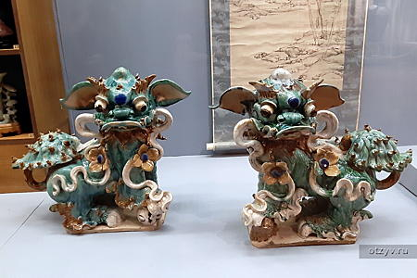 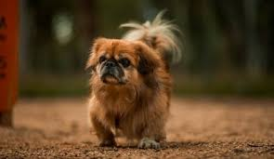

**Фантастические львы**

1. Найдите в зале фарфоровые изображения легендарной бессмертной Феи Магу. В Китае почитали это доброе божество Весны и плодородия, считалось, что даже дыхание феи дарует жизнь. Изучив фарфоровые экспонаты и подписи к ним, выберите, в сопровождении какого животного изображали эту красивую молодую фею.

А) Черепаха;

**Б) Олень;**

В) Рыба;

Г) Лев.

1. В витрине с китайским фарфором найдите блюдо с изображением божественных мальчиков Хэ Хэ. Их изображают улыбающимися, обнимающими друг друга. Их волосы уложены в аккуратные пучки. Мальчики олицетворяют согласие и гармонию. Они никогда не ссорятся, и даже их имена звучат одинаково. Рассмотрите блюдо и запишите, кем были мальчики Хэ Хэ.

**Близнецы**

*Зал искусства Японии*

7. Найдите скульптуру из слоновой кости двух мифических персонажей. Они жили на морском побережье и промышляли рыбой, которую Тэнага ловил, сидя на плечах у Асинаги. В Японии эти герои старинной легенды стали символом дружбы и сотрудничества. Изучив скульптуру, укажите, какая часть тела Тэнаги была столь длинной, что он без труда добывал рыб и осьминогов.

А) Ноги;

Б) Шея;

В) Пальцы;

**Г) Руки.**

1. Цветы этого дерева возвещали о приходе весны и соответствовали зиме в древнем цветочном календаре. Поскольку зацветает это дерево еще при снеге и морозах — на голых искривленных ветках появляются нежные цветы, сообщая всем о раннем приходе весны и счастливой встрече Нового года. Образ этого растения с древности воспевался поэтами:

Полураскрыты, воздушны,

Нежно цветы засияли,

Тонкий, едва уловимый,

Льется вокруг аромат.

Словно красавица вышла

И без забот, без печали

Тут же в саду примеряет

Новый весенний наряд.

Рассмотрите кимоно — национальную одежду японцев — в экспозиции музея. Верхний парадный халат украшен изображениями этих зимних деревьев, которые накануне Нового года зацвели красными и белыми цветами. Изучите экспонат и подпись к нему и запишите, о каком дереве идет речь.

**Слива**

1. Сэннинами в японских мифах и сказках называют мудрецов и отшельников, которые, следуя особенным путем, обрели блаженство и бессмертие. Найдите в зале бронзовую скульптуру сэннина по имени Кинко. Согласно легенде, Кинко был художником, который больше всего любил рисовать рыб. Кинко никогда не ловил рыб, не ел их и вообще никому не причинял зла. Про его доброту к морским обитателям узнал морской царь и позвал Кинко в гости в свое подводное царство. Внимательно рассмотрите скульптуру и подпись к ней и выберите, кому поручил морской царь доставить Кинко в свой дворец.

А) Черепахе;

Б) Журавлю;

**В) Рыбе;**

Г) Орлу.

1. Изготовление и украшение мечей имеет в Японии древние традиции. Меч рассматривался как магический предмет, подаренный прародительницей Японии — богиней солнца Аматэрасу Омиками — своему внуку, которого она послала на землю, в Японию, править и искоренять зло. В зале представлены различные виды мечей, кинжалов, элементы боевого доспеха воинов, которых в Японии называли самураями. Внимательно рассмотрите соответствующую экспозицию музея и запишите, какие элементы доспеха представлены в ней.

**Шлем и маска**

**Рефлексивное задание**

Веера появились несколько тысяч лет назад. Сначала их называли опахалами. Сделанные из листьев пальмы, лотосов, пучка веток или перьев, они служили жителям Востока для защиты от мух и насекомых. Позже их изготавливали из бумаги, шелка или ценных пород дерева.

Изготовьте дома веер из бумаги и нарисуйте на нем картину, используя цветные краски или карандаши, как китайские и японские художники.